Władysław Dworaczek
1912-2003

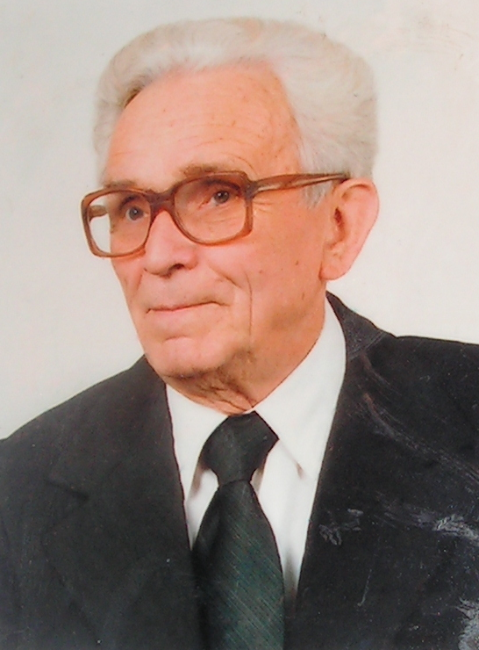
Urodził się 9 października 1912 r. w Gliwicach, zmarł 22 grudnia 2003 r. w Gaszowicach. Do szkoły podstawowej uczęszczał do Kończyc koło Zabrza. Właśnie wtedy wstąpił do drużyny harcerskiej – II Męskiej Drużyny Harcerskiej im. Tadeusza Kościuszki w Kończycach, pełnił w niej funkcje zastępowego do 1927 r. Tam też złożył przyrzeczenie harcerskie. Wydarzenie to tak wspomina w swoich zapiskach:
„Posiadam krzyż harcerski nr 11 (jedenasty, seria GS – Górny Śląsk). Wynika z tego, że było to pierwsze przyrzeczenie harcerskie składane po przyłączeniu części Śląska do Polski. Przyrzeczenie harcerskie odbierała dh. Wanda Jordanówna (późniejsza Łowińska), komendantka Chorągwi Śląskiej ZHP. Wiem, że byłem najmniejszym kandydatem do przyrzeczenie i podobno były zastrzeżenia co do mojego wieku, ale mnie dopuszczono.”
W latach 1927-1932 uczęszczał do Seminarium Nauczycielskiego w Pszczynie. Po jego ukończeniu z dniem 1 września 1932 r. podjął pracę nauczycielską w szkole w Gaszowicach. Tutaj został opiekunem IX Drużyny Harcerzy im. Karola Miarki. Był nim do 1939 r. Wojna przerwała jego pracę pedagogiczną. Czas ten tak opisuje w „Sprawozdaniu Komisji Historycznej ZHP – Hufiec im. hm. Józefa Pukowca w Rybniku” dh Walenty Kaczmarczyk:
„W Gaszowicach, w oparciu o miejscowy szczep Pogotowie Wojenne Harcerzy działało już od lipca 1939 r. budynek szkolny został przeznaczony na wojenny punkt opieki sanitarnej pod patronatem Szpitala „Juliusz” w Rybniku. Opiekun VII Drużyny Harcerskiej im. Karola Miarki, nauczyciel HO Władysław Dworaczek, który już w 1938 roku ukończył kurs komendantów obrony przeciwlotniczej, w porozumieniu z kierownictwem szpitala zorganizował kurs sanitarny dla harcerzy starszych.
Druhowie, w mundurkach harcerskich, z opaskami PCK na ramieniu i na otokach rogatywek, w 3-5 osobowych patrolach pełnili w szkole dyżury już od 15 lipca po 8 godzin przez całą dobę. W nocy z 31 sierpnia na 1 września patrol harcerski zgodnie z wcześniejszymi ustaleniami, po wywieszeniu na budynku szkoły flagi z czerwonym krzyżem i zdaniu kluczy druhowi Władysławowi Dworaczkowi, udał się rowerami do Rybnika, aby zameldować się do dyspozycji kierownictwa szpitala.”
W okresie okupacji był prześladowany. Od 1 maja 1940 r. do 20 kwietnia 1941 r. był więźniem obozów koncentracyjnych w Dachau, Gusen i Mauthausen. Po szczęśliwym zwolnieniu, schorowany, nie mogąc znaleźć zatrudnienia zarabiał jako organista i kościelny w Rudzie Śląskiej – Halembie. W marcu 1945 r. wrócił do Gaszowic, gdzie już jako kierownik szkoły zajął się jej odbudową ze zniszczeń wojennych. Został ponownie opiekunem VII DH im. Karola Miarki. Był nim do 1950 r. Podjął studia w Instytucie Pedagogicznym w Katowicach (później Wyższa Szkoła Pedagogiczna). W gaszowickiej szkole pracował aż do przejścia na emeryturę czyli do 1972 roku. Zasłużony nauczyciel i organizator oświaty, harcerz. Przyczynił się do powstania szkoły w Szczerbicach oraz do budowy w 1947 r. przystanku kolejowego w Łukowie Śląskim i w 1949 r. poczty w Gaszowicach. Prawie przez 60 lat bezpłatnie pełnił funkcję organisty w Kościele pw. Opatrzności Bożej w Gaszowicach, gdzie przed wojną dyrygował też chórem „Cecylia”. Za swą działalność i osiągnięcia został uhonorowany między innymi: Krzyżem Kawalerskim Orderu Odrodzenia Polski, Złotym Krzyżem Zasługi, Medalem Komisji Edukacji Narodowej, Krzyżem Oświęcimskim, Krzyż Zasługi dla ZHP z Mieczami, Odznaki za Zasługi dla Rybnickiego Hufca ZHP.

